**Paweł Odwald**

**08/12/2020**

**Sprawozdanie nr 5**

**Temat: React**

**Teoria:**

Framework React.js jest biblioteką języka Javascript, która jest wykorzystywana do tworzenia interfejsów graficznych aplikacji internetowych oraz tworzenia aplikacji typu Single Page Application. React przechowuje cały DOM aplikacji w pamięci, po zmianie stanu wyszukuje różnice między wirtualnym i prawdziwym DOM’em i aktualizuje zmiany. Posiada on nakładkę na JavaScript, którą jest język JSX. Dodaje on możliwość wstawiania kodu html lub komponentów bezpośrednio w kodzie, zamiast ciągu znaków.

Przykładowe strony, w których React jest wykorzystywany:

* Netflix
* Imgur
* PayPal
* Archive.org
* Walmart

**Przebieg zadania:**

**Strona wykorzystująca React.js**

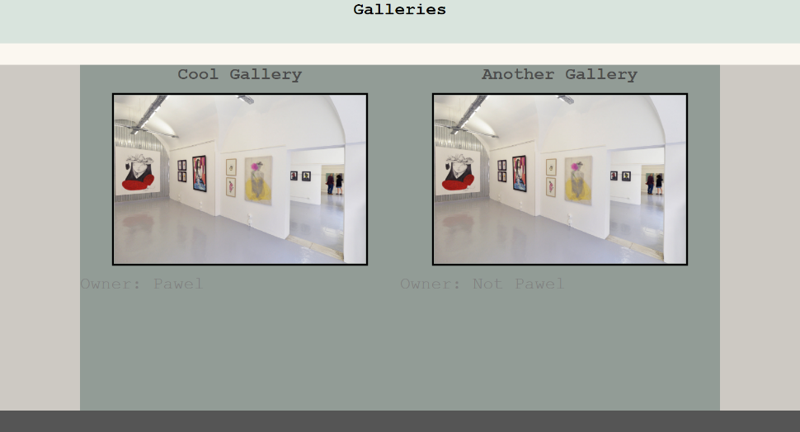



Strona pobiera dane z API, na podstawie których tworzy nagłówki do zdjęć i wypełnia zawartość paragrafu kto jest właścicielem galerii.

**Odpowiedź serwera**



**Skrypt odpowiedzialny za pobranie danych z API oraz renderowanie strony**

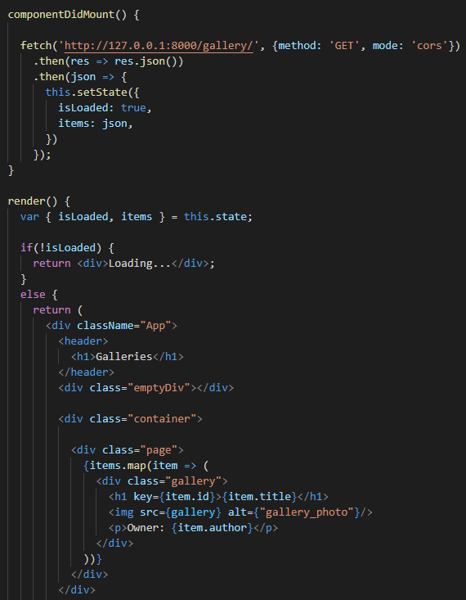

**Routing**

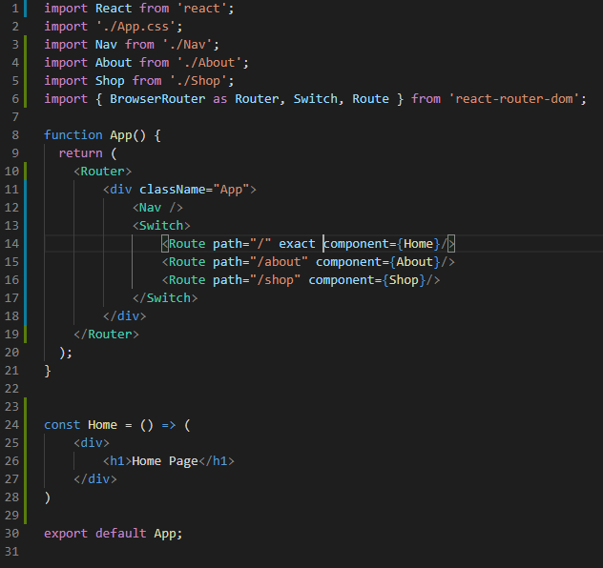

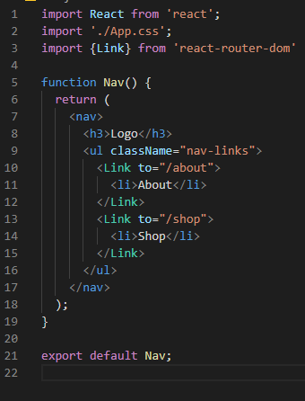

Kierowałem się tutorialami, przesłanymi jako pomoc naukowa w celu próbowania wykorzystania Routerów w praktyce. W przyszłości napewno skorzystam z tego rozwiązania kiedy będę tworzył aplikacje internetową, która posiada pasek nawigacji po stronie.